PASTORALE%20VOCAZIONALE/UDPV/UFFICIO%20UDPV/loghi/Logo_pastoraleVoc.pdf

**FILM**

***56a GIORNATA MONDIALE DI PREGHIERA PER LE VOCAZIONI***

**Materiale formativo per le attività giovanili**

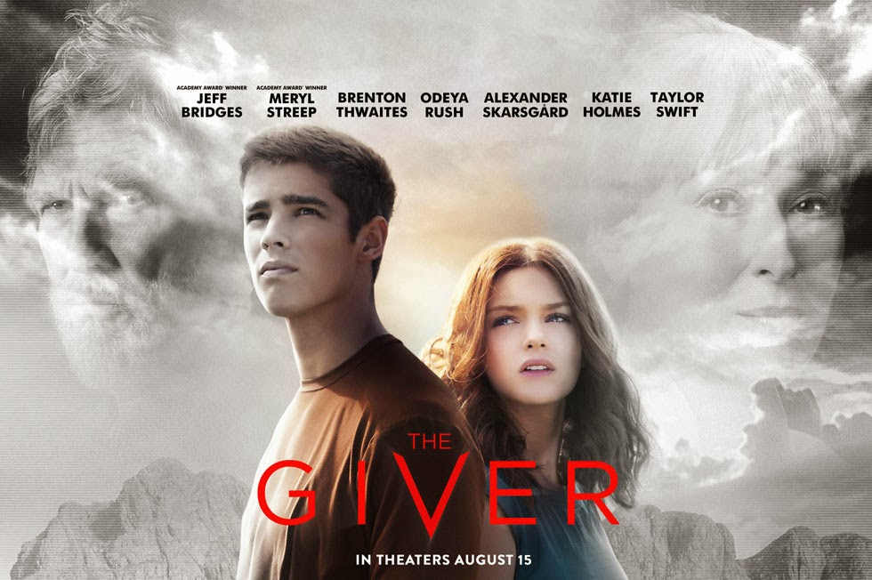

**Titolo: The Giver**

Regia: Phillip Noyce  
Soggetto: Lois Lowry (romanzo)  
Sceneggiatura: Michael Mitnick  
Interpreti: Brenton Thwaites, Odeya Rush, Jeff Bridges, Meryl Streep, Alexander Skarsgård, Katie Holmes, Cameron Monaghan, Taylor Swift, Emma Tremblay  
Distribuzione: Notorious Pictures  
Durata: 1.12 h  
Origine: USA, 2014  
Genere: drammatico, fantascienza

**DAL ROVETO UNA CHIAMATA ALLA MISSIONE**

*di Carmine Fischetti*

**Le memorie del cuore**

*Trama*

In una futura “civiltà perfetta” i membri della comunità vivono le relazioni sociali ammansendo le rispettive emozioni con un vaccino e adottando il modello della conformità. Ad ogni persona, nelle sue fasi di crescita, viene affidato un compito e, in particolare, i giovani maggiorenni sono chiamati a partecipare ad una cerimonia di passaggio per individuare propensioni e lavoro a cui si dedicheranno per il resto della loro vita.

*Valutazione pastorale*

Trasposizione dell’omonimo libro, *The Giver* è un racconto di formazione giovanile – e vocazionale! – ambientato in una società futuristica che ha strutturato il proprio vivere in comunità dove sono bandite le passioni e la violenza (almeno in apparenza), votandosi all’uniformità e all’omologazione. Senza memoria emotiva, storica, progettuale e incapaci di prendere contatto vivo con la propria interiorità, uomini, donne e bambini si anestetizzano quotidianamente e vivono una realtà senza colori, senza sogni, senza emozioni. A capo di questa comunità vi è un consiglio di anziani, che si riunisce periodicamente per controllare e garantire lo sviluppo omologato della società nei passaggi evolutivi da far vivere ai vari membri, ruoli da far occupare, mansioni da ottemperare per il bene comune.

Durante la cerimonia che accompagna solennemente gli adolescenti verso la vita adulta, affidando loro il mestiere che meglio ne identifica le inclinazioni, Jonas viene designato come “accoglitore di memorie”. Le *memorie* custodiscono in sé un segreto, impercettibile da uomini intorpiditi: lungi dall’essere asettiche comunicazioni di informazioni, le memorie sono essenzialmente “memorie del cuore”, che costringono a svegliare emozioni, sentimenti, ricerca di senso e, in ultima analisi, a trovare il “filo rosso” che lega la propria vita all’Amore.

*Cuori sordi in una realtà omologata*

La *distopia* – contrario di utopia – è la costruzione narrativa di un’immaginaria società/comunità che struttura il suo stile su pseudo-valori, pensiero dominante e leggi conseguenti che la portano ad essere aberrante e disumanizzante per le persone che la abitano.

È proprio sulla distopia che è costruita la trama narrativa del film – e del libro – *The Giver*: una realtà omologata in cui l’idea di uniformità, di purezza e di controllo delle passioni è portata alle estreme conseguenze fino all’accecamento collettivo di mente, cuore e coscienza che non permette di avere consapevolezza dell’omicidio, che chiama “congedo” la morte dei bambini geneticamente imperfetti, che sopprime ogni forma di sentimento attraverso l’uso forzato di farmaci anestetici, che porta inesorabilmente al rifiuto di ogni possibilità di confronto e di conflitto e sostituisce la vita vera con una proiezione pallida, che considera i componenti (persone?!) validi solo per la loro funzione di “ingranaggio”, di funzionamento perfetto della macchina produttiva.

Per quello che la pellicola racconta sulla verità dell’uomo, sulle aberrazioni del pensiero dominante e sui passaggi che portano allo strutturarsi di una simile società, sembra di essere di fronte ad una riproposizione futuristica di *Hard Times* di Charles Dickens. Le vicende di questo romanzo e l’assurdo progetto educativo, imposto ai giovani protagonisti del libro, porta fin da subito il lettore a chiarificarsi una evidente verità: «Conosciamo fino all’ultima unità quello che può fare una macchina, ma neppure tutti i contabili della tesoreria nazionale, messi assieme, riusciranno mai a calcolare quale sia la capacità di agire nel bene o di operare nel male, di amore o di odio, di patriottismo o di scontento, la capacità di corrompere la virtù in vizio o di esaltare il vizio in virtù, che si annida nell’animo di ciascuno di questi schiavi i mansueti, con i loro volti composti e i gesti regolarmente scanditi» (cf C. DICKENS, *Tempi difficili,* Garzanti Edizione Digitale, Milano 2011, pos. 1353-1358).

In altri termini, il film racconta di una realtà omologata che è riuscita nell’intento di appiattire ogni sentimento vero e ogni pensiero critico per portare avanti lo pseudo-valore dell’uniformità e della produttività. Con uno sguardo attento, il racconto è evocativo della attuale società globale che persegue gli stessi pseudo-valori di uniformità e produttività mascherandoli con quelli del benessere, del successo, della libertà dei costumi, dell’autorealizzazione, della ricchezza economica, ecc.

Il pericolo di un simile modo di strutturare il vivere comune è facilmente smascherabile. Di qui la domanda: cosa porta una società a strutturarsi sul principio dell’omologazione? La risposta è semplice e quanto mai banale: si tenta di omologare la realtà quando se ne ha paura!

In una società globale come la nostra, continuamente provocata sulla complessità relazionale a vari livelli – istituzioni e famiglia, amicizie “sociali”, immigrazione, disparità economiche, incontro tra popoli e stati, dialogo interreligioso, ecc. – la paura diffusa di affrontare una simile complessità, invece di essere maturamente guidata, è cavalcata per acquisire potere politico e sociale, esasperando ancora di più i problemi dell’immigrazione, delle disparità socio- economiche, della divisione tra i popoli.

L’omologazione cammina di pari passo all’ottundimento delle coscienze e del pensiero critico, cavalcando le onde emotive e il pensiero dominante, attraverso la rete e le connessioni virtuali che facilmente creano l’illusione del prendere il posto delle relazioni reali. Tutti facciamo sempre più fatica ad affrontare la complessità delle relazioni, ad andare oltre il contatto per interesse o per egoistico benessere o per affinità elettiva e ripiegandoci su illusori ambienti vitali che coltivano l’accidia, generano non-senso di vita e rendono incapaci di scegliere per ciò che desideriamo davvero, per ciò che vale e per ciò che è giusto.

Lottare contro l’omologazione significa non abituarsi a vivere le relazioni in senso generico, astratto, per categorie e come *strumento* per il proprio interesse, ma vuol dire aprirsi all’alterità e alla diversità senza la pretesa di ridurla a sé stessi!

La tentazione dell’omologazione della realtà per renderla simile a sé stessi spegne la scintilla che ci rende pienamente uomini, la capacità di uscire fuori da sé, di andare oltre, di vivere le relazioni in modo sano.

|  |  |
| --- | --- |
| **FRASI DEL FILM** | **PASSO BIBLICO COMPARATO** |
| *Capo Anziano* - Quando la gente ha la libertà di scegliere... fa scelte sbagliate. | Non conformatevi a questo mondo, ma lasciatevi trasformare rinnovando il vostro modo di pensare, per poter discernere la volontà di Dio, ciò che è buono, a lui gradito e perfetto (cf *Rm* 12). |
| *Donatore* - Tra il modo in cui le cose sembrano e il modo in cui le cose sono c’è grande differenza. |

Crescere nella disponibilità alla donazione di sé è la sola via che permette di aprirsi all’amore, alla gioia, alla ricerca di Dio.

*Esercitarsi all’ascolto del cuore*

*«Ecco la molla che azionava il misterioso congegno meccanico capace di educare la ragione, senza piegarsi a coltivare sentimenti e affetti. Non usare mai l’immaginazione!»* (cf C. DICKENS, *Tempi difficili,* Garzanti Edizione Digitale, Milano 2011, pos. 1043-1048).

Educare sentimenti, affetti, immaginazione cammina di pari passo con il coltivare la ragione e la tecnica. Il tutto per formare l’unità della persona capace di integrare le varie dimensioni del suo essere e aprirsi ad un oltre, ad una profondità che le permette di prendere contatto vivo con il proprio desiderio più intimo, con la propria *vocazione*.

Nella distinzione tra sentimenti ed emozioni il “Donatore” pone l’accento sulla forza istintiva e viscerale delle emozioni evidenziandone il carattere primordiale e preriflesso che le caratterizza. Nella sua riflessione però evita di approfondire il tema dei sentimenti.

Il sentimento si colloca ad un livello simbolico di struttura della personalità più complesso perché mette insieme: percezione emotiva, rilettura e orientamento della stessa in forza di memorie significative e di valori guida che caratterizzano le scelte di vita.

In altri termini, esiste una relazione tra emozioni, coscienza e sentire che struttura il processo di crescita di una persona ed è evi- dente come senza il sentimento non c’è apprendimento. A guidare ciascuno nel processo di crescita è la rielaborazione delle emozioni che, agitandosi tra conscio e inconscio, sviluppa le sue competenze e la equipaggia ad affrontare uno stadio successivo dell’esistenza.

Tutto si muove a partire da come si accolgono, si gestiscono e si integrano le emozioni. Positive o negative che siano, sono eventi da accettare, affrontare, rileggere. Esse assumono un significato pieno per la struttura della personalità e solo grazie alle esperienze e alle scelte che ogni individuo impara a fare.

Tale processo di crescita diventa una solida base e una giusta disposizione interiore, aiuta a strutturare un cammino di fede cristiana.